Кузнецов Матвей Борисович, 3ИП-7-24

Практическое занятие №10. Разработка документации на приложение. Итоговый проект

Задание 1. README.md
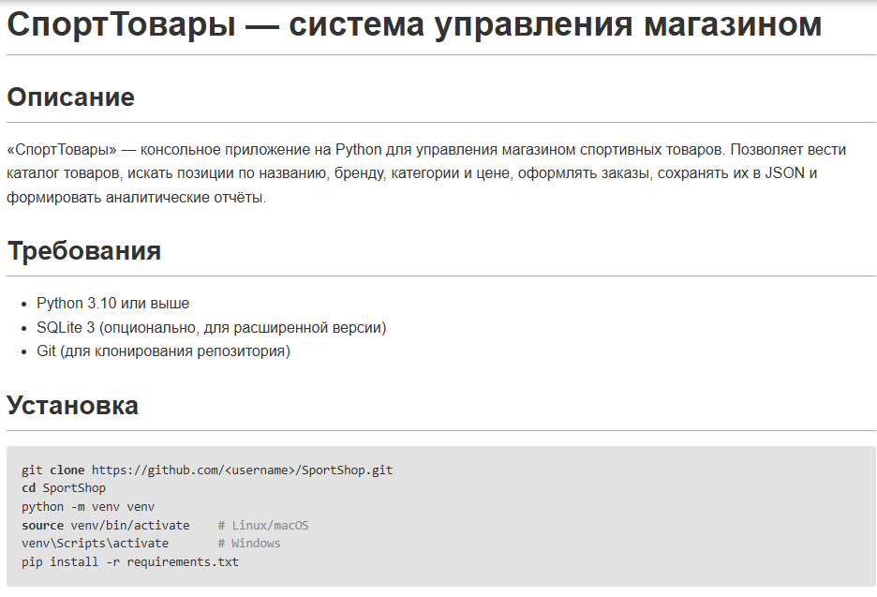
Запуск
python main.py

Использование
Пример сценария
1. Выберите пункт меню «Каталог».
2. Добавьте товар: название, бренд, категория, цена, размеры.
3. Перейдите в «Поиск» и введите запрос «кроссовки».
4. Оформите заказ и сохраните его в orders.json.
5. Откройте «Аналитика» → «Товары с низким остатком».

Структура проекта
SportShop/
├── src/
│ ├── catalog.py # работа с каталогом товаров
│ ├── cart.py # корзина и заказы
│ ├── orders.py # сохранение/загрузка заказов
│ ├── analytics.py # аналитика и отчёты
│ └── storage.py # чтение/запись JSON
├── tests/
│ ├── __init__.py
│ └── test_shop.py # модульные тесты
├── docs/
│ ├── 01_TZ.md
│ ├── 02_Product_Backlog.md
│ ├── ...
│ └── 21_Presentation.md
├── data/
│ ├── products.json
│ └── orders.json
├── main.py # точка входа
├── build.py # сборка дистрибутива
├── requirements.txt
└── README.md

Тестирование
python -m unittest discover -s tests -v

Сборка
python build.py

Создаёт папку dist/ с готовым к распространению пакетом.

Авторы
- Студент: Кузнецов М.Б.
- Группа: 3ИП-7-24
- Преподаватель: Наседкин М.Н.

Лицензия
Учебный проект. Свободное использование в образовательных целях.
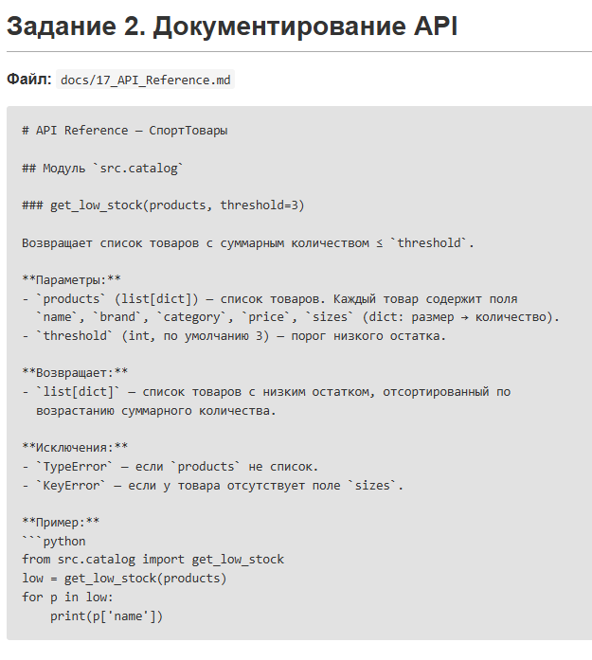

search_advanced(products, query, category=None, min_price=None, max_price=None)
Комбинированный поиск товаров по названию/бренду, категории и диапазону цен.

Параметры:
- products (list[dict]) — список товаров.

- query (str) — подстрока для поиска по названию и бренду (без учёта регистра).

- category (str | None) — фильтр по категории.

- min_price (float | None) — минимальная цена.

- max_price (float | None) — максимальная цена.

Возвращает:
list[dict] — список найденных товаров.

Пример:
from src.catalog import search_advanced
result = search_advanced(products, 'кроссовки', category='Обувь',
min_price=3000, max_price=10000)

sort_by_price(products, reverse=False)
Сортирует товары по цене.

Параметры:
- products (list[dict]) — список товаров.

- reverse (bool, по умолчанию False) — если True, сортировка по убыванию.

Возвращает:
list[dict] — отсортированный список.

Пример:
from src.catalog import sort_by_price
expensive = sort_by_price(products, reverse=True)

count_by_category(products)
Возвращает словарь {категория: количество товаров}.

Параметры:
products (list[dict]) — список товаров.

Возвращает:
dict[str, int] — количество товаров по категориям.

Пример:
from src.catalog import count_by_category
stats = count_by_category(products)
# {'Обувь': 5, 'Одежда': 3, 'Инвентарь': 2}

Модуль src.cart
Добавляет товар в корзину. Если товар с таким id и размером уже есть —
увеличивает количество.

Параметры:
- cart (list[dict]) — текущая корзина.

- products (list[dict]) — каталог товаров.

- product_id (int) — идентификатор товара.

- size (int | str) — размер товара.

- quantity (int) — количество.

Возвращает:
tuple[bool, str] — (успех, сообщение).

Исключения:
Не выбрасывает; возвращает (False, 'Неверный размер') при ошибке.

Пример:
from src.cart import add_to_cart
ok, msg = add_to_cart(cart, products, 1, 40, 2)

remove_from_cart(cart, product_id, size)
Удаляет позицию из корзины.

Параметры:
- cart (list[dict]) — корзина.

- product_id (int) — id товара.

- size (int | str) — размер.

Возвращает:
bool — True, если позиция удалена.

Пример:
from src.cart import remove_from_cart
remove_from_cart(cart, 1, 40)

update_quantity(cart, product_id, size, quantity)
Изменяет количество позиции в корзине.

Параметры:
- cart (list[dict]) — корзина.

- product_id (int) — id товара.

- size (int | str) — размер.

- quantity (int) — новое количество.

Возвращает:
bool — True, если позиция найдена и обновлена.

Пример:
from src.cart import update_quantity
update_quantity(cart, 1, 40, 7)

cart_total(cart)
Считает итоговую сумму корзины с учётом количества.

Параметры:
cart (list[dict]) — корзина.

Возвращает:
float — итоговая сумма.

Пример:
from src.cart import cart_total
total = cart_total(cart)

Модуль src.orders
save_orders(orders, filename=’orders.json)
Сохраняет список заказов в JSON-файл.

Параметры:
- orders (list[dict]) — список заказов.

- filename (str, по умолчанию 'orders.json') — имя файла.

Возвращает:
None

Исключения:
OSError — при ошибке записи.

Пример:
from src.orders import save_orders
save_orders(orders, 'orders.json')

load_orders(filename='orders.json')
Загружает заказы из JSON-файла.

Параметры:
filename (str, по умолчанию 'orders.json') — имя файла.

Возвращает:
list[dict] — список заказов (пустой, если файла нет).

Исключения:
json.JSONDecodeError — если файл повреждён (возвращает []).

Пример:
from src.orders import load_orders
orders = load_orders()

Модуль sr.analytics
low_stock_report(products, threshold=3)
Формирует текстовый отчёт по товарам с низким остатком.

Параметры:
- products (list[dict]) — список товаров.

- threshold (int, по умолчанию 3) — порог.

Возвращает:
str — текст отчёта.

Пример:
from src.analytics import low_stock_report
print(low_stock_report(products))

category_report(products)
Формирует отчёт по категориям.

Параметры:
products (list[dict]) — список товаров.

Возвращает:
str — текст отчёта.

Пример:
from src.analytics import category_report
print(category_report(products))

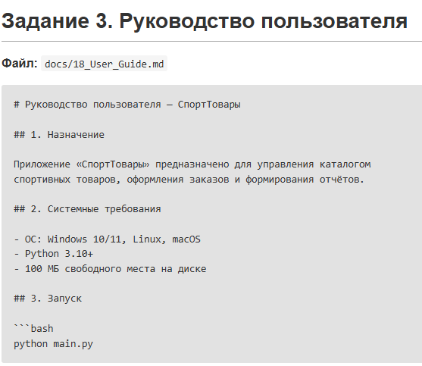
После запуска появится главное меню:
=== СпортТовары ===
1. Каталог
2. Поиск
3. Корзина
4. Заказы
5. Аналитика
6. Журнал действий
0. Выход

4. Работа с каталогом

4.1. Просмотр товаров
Выберите пункт «1. Каталог» → «Показать все товары».

4.2. Добавление товара
«1. Каталог» → «Добавить товар». Введите:
- Название: Кроссовки Run

- Бренд: Nike

- Категория: Обувь

- Цена: 8000

- Размеры: 40:5, 41:3

4.3. Редактирование товара
Выберите товар по id и измените нужные поля.

4.4. Удаление товара
Выберите товар по id и подтвердите удаление.

5. Поиск
«2. Поиск» → введите запрос. Доступны фильтры:
по категории;

по диапазону цен;

по бренду.

Пример: поиск «кроссовки» с категорией «Обувь» и ценой до 10000.

6. Корзина

6.1. Добавление в корзину
«3. Корзина» → «Добавить товар» → укажите id, размер и количество.

6.2. Изменение количества
«3. Корзина» → «Изменить количество» → укажите id, размер и новое количество.

6.3. Удаление позиции
«3. Корзина» → «Удалить позицию» → укажите id и размер.

6.4. Итоговая сумма
«3. Корзина» → «Показать итог».

7. Заказы
«4. Заказы» → «Оформить заказ» → подтвердите. Заказ сохранится в orders.json.
Для просмотра истории: «4. Заказы» → «История заказов».

8. Аналитика
«5. Аналитика»:

«Товары с низким остатком» — список товаров с количеством ≤ 3.

«Отчёт по категориям» — количество товаров в каждой категории.

9. Журнал действий
«6. Журнал действий» → «Последние 20 записей».

10. Выход
«0. Выход» — сохраняет данные и завершает работу.

11. Частые проблемы
Проблема | Решение
Не запускается | Проверьте Python 3.10+
Не сохраняются заказы | Проверьте права на запись в папку data/
Ошибка JSON | Удалите повреждённый orders.json
Не находится товар | Проверьте раскладку и регистр

12. Поддержка
Email: support@sportshop.local
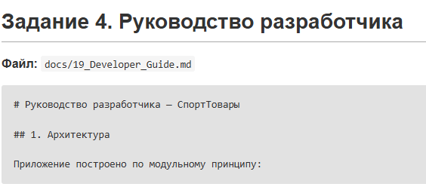
main.py
│
├── src/catalog.py — каталог товаров
├── src/cart.py — корзина
├── src/orders.py — заказы (JSON)
├── src/analytics.py — отчёты
└── src/storage.py — чтение/запись JSON

## 2. Сборка

```bash
python -m venv venv
source venv/bin/activate
pip install -r requirements.txt
python build.py

build.py создаёт папку dist/ с:

sportshop.pyz — исполняемый zip-архив;

README.md;

LICENSE.

3. Тестирование.
python -m unittest discover -s tests -v

Тесты находятся в tests/test_shop.py, используют unittest.
Покрытие: каталог, поиск, корзина, заказы.

4. Стиль кода.
- PEP 8.

- Docstrings в формате Google.

- Имена функций — snake_case.

- Классы — CamelCase.

- Константы — UPPER_CASE.

5. Git Flow
- main — стабильные релизы.

- develop — интеграция.

- feature/<название> — новые функции.

- hotfix/<название> — срочные исправления.

- Коммиты: US-N: краткое описание.

6. Развёртывание

6.1. Локально
python main.py

6.2. B Docker
FROM python:3.10-slim
WORKDIR /app
COPY . .
CMD ["python", "main.py"]

docker build -t sportshop .
docker run -it sportshop

7. Расширение
Добавление нового модуля
- Создайте src/new_module.py.

- Импортируйте в main.py.

- Добавьте тесты в tests/test_shop.py.

- Обновите docs/17_API_Reference.md.

Добавление нового отчёта
- Реализуйте функцию в src/analytics.py.

- Добавьте пункт в меню main.py.

- Напишите тест.

8. Отладка
В VS Code:
- Поставьте точку останова (F9).

- Запустите отладку (F5).

- Используйте F10 (Step Over), F11 (Step Into), Shift+F11 (Step Out).

9. Контакты
Тимлид: Кузнецов Матвей Борисович

Репозиторий: https://github.com/<username>/SportShop
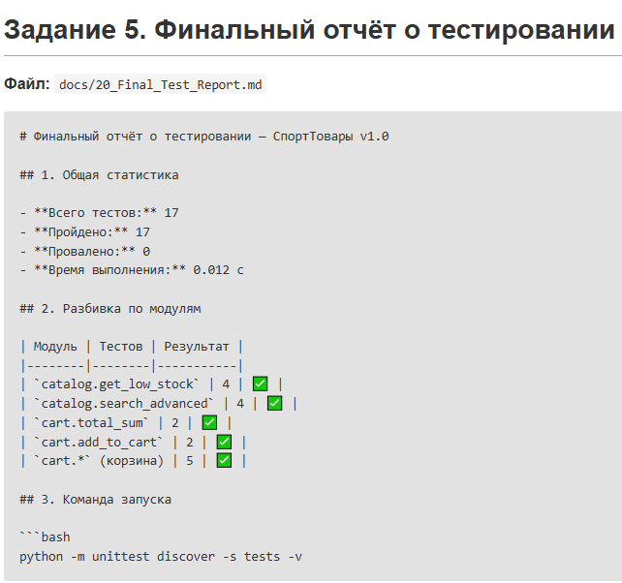

Вывод команды
test_add_to_cart_increases_quantity ... ok
test_add_to_cart_success ... ok
test_cart_total ... ok
test_remove_from_cart ... ok
test_update_quantity ... ok
test_invalid_size ... ok
test_division_by_zero ... ok
test_empty_list ... ok
test_no_low_stock ... ok
test_one_low_stock ... ok
test_several_low_stock_sorted ... ok
test_search_by_category ... ok
test_search_by_name ... ok
test_search_by_price_range ... ok
test_search_no_results ... ok
test_cart_with_items ... ok
test_empty_cart ... ok

----------------------------------------------------------------------
Ran 17 tests in 0.012s

OK

5. Найденные и исправленные ошибки
- get_low_stock — неверный подсчёт количества.

Было: len(p['sizes']).

Стало: sum(p['sizes'].values()).

- add_to_cart — отсутствовала проверка размера.

Добавлена проверка и возврат (False, 'Неверный размер').

- update_quantity — не проверяла наличие позиции.

Добавлен поиск по id и size.

- cart_total — не учитывала количество.

Исправлено в hotfix: sum(item['price'] * item['quantity']).

Функции без тестов
Функция | Причина
save_orders | Требует ФС; запланирован интеграционный тест
load_orders | Аналогично
log_action | Побочный эффект записи в файл

7. Проверенные записи
- Добавление товара в каталог.

- Поиск по названию, категории, цене.

- Оформление заказа.

- Сохранение заказа в JSON.

- Просмотр аналитики по категориям.

- Просмотр товаров с низким остатком.

8. Вывод
Все ключевые сценарии работают. Приложение готово к релизу v1.0.
Регрессионные тесты будут запускаться при каждом коммите.
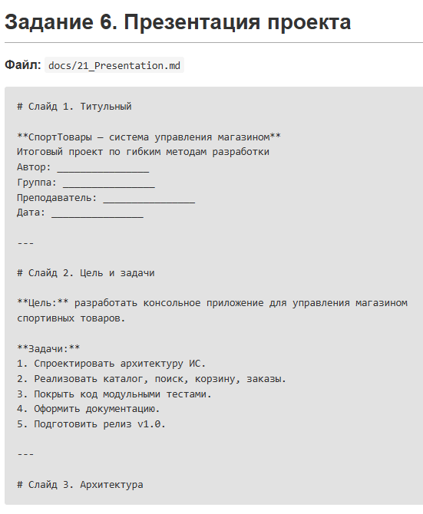
main.py
├── src/catalog.py — каталог
├── src/cart.py — корзина
├── src/orders.py — заказы (JSON)
├── src/analytics.py — отчёты
└── src/storage.py — чтение/запись JSON

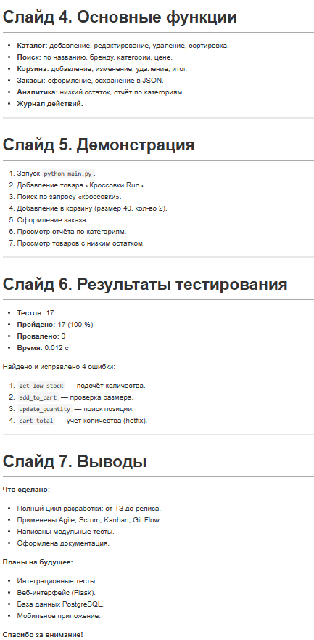

Задание 7. Финальный коммит и релиз
Команды:
git add .
git commit -m "Day 10: финальная документация и релиз v1.0"
git push

git tag -a v1.0 -m "Релиз версии 1.0"
git push origin v1.0

Проверка:
git tag
# v1.0

git show v1.0
# tag v1.0
# Tagger: ...
# Date: ...
# Релиз версии 1.0

Контрольные вопросы
1. Какие виды документации вы знаете?
- Пользовательская — руководство для конечного пользователя.

- Техническая — архитектура, API, структуры данных.

- Документация разработчика — сборка, тестирование, развёртывание.

- Документация проекта — отчёты, планы, ретроспективы.

2. Что должно быть в README.md?
Название проекта, описание, требования, инструкция по установке, примеры использования, структура проекта, команды тестирования и сборки, список авторов, лицензия.

3. Как документировать функцию?
Указать: назначение, параметры (типы, значения по умолчанию), возвращаемое значение, пример использования, возможные исключения.

4. Зачем нужен тег версии в Git?
Тег фиксирует определённый коммит как релиз (например, v1.0). Позволяет быстро вернуться к стабильной версии, распространять релизы, вести историю версий.

5. Что должно быть в презентации проекта?
Титульный слайд, цель и задачи, архитектура, основные функции, демонстрация работы, результаты тестирования, выводы и планы на будущее.

6. Как проверить, что проект готов к сдаче?
- Все тесты проходят (python -m unittest discover -s tests).

- README.md заполнен.

- Документация в docs/ полная (API, User Guide, Developer Guide, Test Report).

- Презентация готова.

- Репозиторий содержит минимум 5 коммитов и тег v1.0.

- Приложение запускается без ошибок.

